

**"Техникалық және кәсіптік, орта білімнен кейінгі білім беретін ұйымдарға құжаттар қабылдау" мемлекеттік көрсетілетін қызмет регламентін бекіту туралы**

***Күшін жойған***

Батыс Қазақстан облысы әкімдігінің 2014 жылғы 30 қыркүйектегі № 254 қаулысы. Батыс Қазақстан облысы Әділет департаментінде 2014 жылғы 5 қарашада № 3676 болып тіркелді. Күші жойылды - Батыс Қазақстан облысы әкімдігінің 2015 жылғы 21 шілдедегі № 188 қаулысымен

      Ескерту. Күші жойылды - Батыс Қазақстан облысы әкімдігінің 21.07.2015 № 188 қаулысымен.  
      "Қазақстан Республикасындағы жергілікті мемлекеттік басқару және өзін-өзі басқару туралы" 2001 жылғы 23 қаңтардағы, "Мемлекеттік көрсетілетін қызметтер туралы" 2013 жылғы 15 сәуірдегі Қазақстан Республикасының Заңдарын басшылыққа ала отырып Батыс Қазақстан облыс әкімдігі **ҚАУЛЫ ЕТЕДІ:**  
      1. Қоса беріліп отырған "Техникалық және кәсіптік, орта білімнен кейінгі білім беретін ұйымдарға құжаттар қабылдау" мемлекеттік көрсетілетін қызмет регламенті.  
      2. Батыс Қазақстан облысы әкімі аппаратының басшысы (М. Л. Тоқжанов) осы қаулының әділет органдарында мемлекеттік тіркелуін, "Әділет" ақпараттық-құқықтық жүйесінде және бұқаралық ақпарат құралдарында оның ресми жариялануын қамтамасыз етсін.  
      3. Осы қаулының орындалуын бақылау Батыс Қазақстан облысы әкімінің орынбасары М. Б. Мәкенге жүктелсін.  
      4. Осы қаулы алғашқы ресми жарияланған күнінен кейін күнтізбелік он күн өткен соң қолданысқа енгізіледі.

|  |  |
| --- | --- |
| *Облыс әкімінің* *міндетін атқарушы* | *С. Шапкенов* |

|  |  |
| --- | --- |
|  | 2014 жылғы 30 қыркүйектегі № 254  Батыс Қазақстан облысы әкімдігінің  қаулысымен бекітілген |

**"Техникалық және кәсіптік, орта білімнен кейінгі білім беретін ұйымдарға құжаттар қабылдау" мемлекеттік көрсетілетін қызмет регламенті**  
**1. Жалпы ережелер**

      1. "Техникалық және кәсіптік, орта білімнен кейінгі білім беретін ұйымдарға құжаттар қабылдау" мемлекеттік көрсетілетін қызметі (бұдан әрі – мемлекеттік көрсетілетін қызмет).  
      Мемлекеттік көрсетілетін қызмет техникалық және кәсіптік, орта білімнен кейінгі білім беретін оқу орындарымен (бұдан әрі – көрсетілетін қызметті беруші) Қазақстан Республикасы Үкіметінің 2014 жылғы 31 мамырдағы № 599 "Техникалық және кәсіптік, орта білімнен кейінгі білім беретін ұйымдарға құжаттар қабылдау" мемлекеттік көрсетілетін қызмет стандартын бекіту туралы" қаулысымен бекітілген "Техникалық және кәсіптік, орта білімнен кейінгі білім беретін ұйымдарға құжаттар қабылдау" мемлекеттік көрсетілетін қызмет стандартының (бұдан әрі – стандарт) негізінде көрсетіледі.  
      Өтініштерді қабылдау және мемлекеттік қызмет көрсетудің нәтижелерін беру техникалық және кәсіптік, орта білімнен кейінгі білім беретін оқу орнының базасында жүргізіледі.  
      Мемлекеттік қызмет жеке тұлғаларға (бұдан әрі – көрсетілетін қызметті алушы) тегін көрсетіледі.  
      2. Мемлекеттік қызмет көрсету нысаны: қағаз түрінде.  
      3. Мемлекеттік қызмет көрсетудің нәтижесі – техникалық және кәсіптік, орта білімнен кейінгі білім беретін оқу орнына құжаттардың қабылданғаны туралы қолхат (бұдан әрі – қолхат) немесе мемлекеттік қызметті көрсетуден бас тарту туралы дәлелді жауап (бұдан әрі – бас тарту туралы дәлелді жауап) болып табылады.

**2. Мемлекеттік қызмет көрсету процесінде көрсетілетін қызметті берушінің құрылымдық бөлімшелерінің (қызметкерлерінің) іс-қимыл тәртібін сипаттау**

      4. Мемлекеттік қызметті көрсету бойынша рәсімді іс-қимылды бастауға негіздеме стандарттың 9-тармағында көрсетілген қажетті құжаттарды ұсыну болып табылады.  
      5. Мемлекеттік қызмет көрсету процесінің құрамына кіретін әрбір рәсімнің (іс-қимылдың) мазмұны, оның орындалу ұзақтығы:  
      1) көрсетілетін қызметті алушы көрсетілетін қызметті берушінің жауапты орындаушысына қажетті құжаттарды күндізгі оқу нысанына – 20 тамыздан кешіктірмей, кешкі және сырттай оқу нысанына – 20 қыркүйектен кешіктірмей тапсырады;  
      2) көрсетілетін қызметті берушінің жауапты орындаушысы қажетті құжаттар тапсырылған сәттен бастап 15 (он бес) минут ішінде оларды қабылдауды және тіркеуді жүзеге асырады, көрсетілетін қызметті алушыға қолхат береді, құжаттар топтамасы толық болмаған жағдайда 5 (бес) минут ішінде бас тарту туралы дәлелді жауап береді.  
      6. Келесі рәсімді (іс-қимылды) орындауды бастауға негіздеме болатын мемлекеттік қызмет көрсету бойынша рәсімнің (іс-қимылдың) нәтижесі:  
      1) көрсетілетін қызметті алушының көрсетілетін қызметті берушінің жауапты орындаушысына құжаттарды тапсыруы;  
      2) көрсетілетін қызметті берушінің жауапты орындаушысының құжаттарды қабылдауы және тіркеуі және көрсетілетін қызметті алушыға қолхат, құжаттар топтамасы толық болмаған жағдайда бас тарту туралы дәлелді жауап береді.

**3. Мемлекеттік қызмет көрсету процесінде көрсетілетін қызметті берушінің құрылымдық бөлімшелерінің (қызметкерлерінің) өзара іс-қимыл тәртібін сипаттау**

      7. Мемлекеттік қызмет көрсету процесіне қатысатын көрсетілетін қызметті берушінің құрылымдық бөлімшелерінің (қызметкерлерінің) тізбесі:  
      1) көрсетілетін қызметті берушінің жауапты орындаушысы.  
      8. Әрбір рәсімнің (іс-қимылдың) ұзақтығын көрсете отырып, құрылымдық бөлімшелер (қызметкерлер) арасындағы рәсiмдердiң (іс-қимылдардың) реттілігін сипаттау "Техникалық және кәсіптік, орта білімнен кейінгі білім беретін ұйымдарға құжаттар қабылдау" мемлекеттік көрсетілетін қызмет регламентінің (бұдан әрі – регламент) 1-қосымшасына сәйкес блок-схемамен сүйемелденеді.  
      9. Мемлекеттік қызмет көрсету процесінде көрсетілетін қызметті берушінің құрылымдық бөлімшелерінің (қызметкерлерінің) рәсімдері (іс-қимылдары) мен өзара іс-қимылдары реттілігінің толық сипаттамасы осы регламенттің 2-қосымшасына сәйкес мемлекеттік қызмет көрсетудің бизнес-процестерінің анықтамалығында көрсетіледі.  
      10. Көрсетілетін қызметті берушінің және (немесе) олардың лауазымды адамдарының мемлекеттік қызмет көрсету мәселелері бойынша шешімдеріне, әрекеттеріне (әрекетсіздігіне) шағымдану тәртібі стандарттың 3-бөліміне сәйкес жүзеге асырылады.

|  |  |
| --- | --- |
|  | "Техникалық және кәсіптік, орта білімнен кейінгі білім  беретін ұйымдарға құжаттар қабылдау"  мемлекеттік көрсетілетін қызмет регламентіне  1-қосымша |

**Әрбір рәсімнің (іс-қимылдың) ұзақтығын көрсете отырып, көрсетілетін қызметті берушінің құрылымдық бөлімшелері (қызметкерлері) арасындағы рәсімдердің (іс-қимылдардың) реттілігін сипаттаудың блок-схемасы**

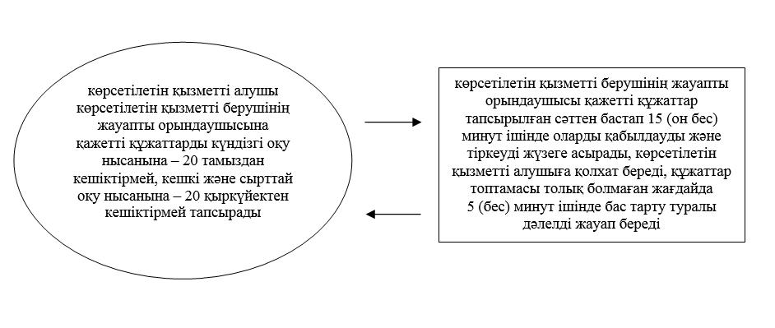

|  |  |
| --- | --- |
|  | "Техникалық және кәсіптік, орта білімнен кейінгі білім  беретін ұйымдарға құжаттар қабылдау"  мемлекеттік көрсетілетін қызмет регламентіне  2-қосымша |

**"Техникалық және кәсіптік, орта білімнен кейінгі білім беретін ұйымдарға құжаттар қабылдау" мемлекеттік қызметін көрсетудің бизнес-процестерінің анықтамалығы**

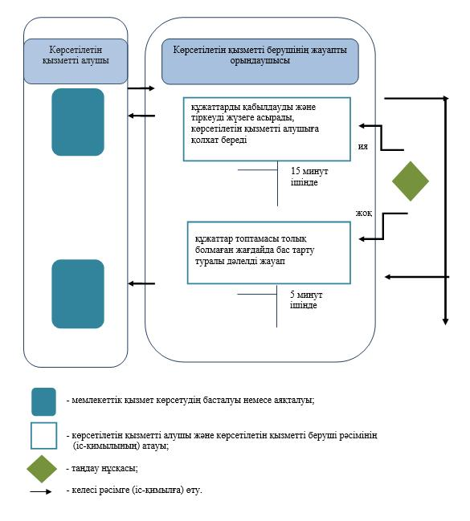

© 2012. Қазақстан Республикасы Әділет министрлігінің «Қазақстан Республикасының Заңнама және құқықтық ақпарат институты» ШЖҚ РМК